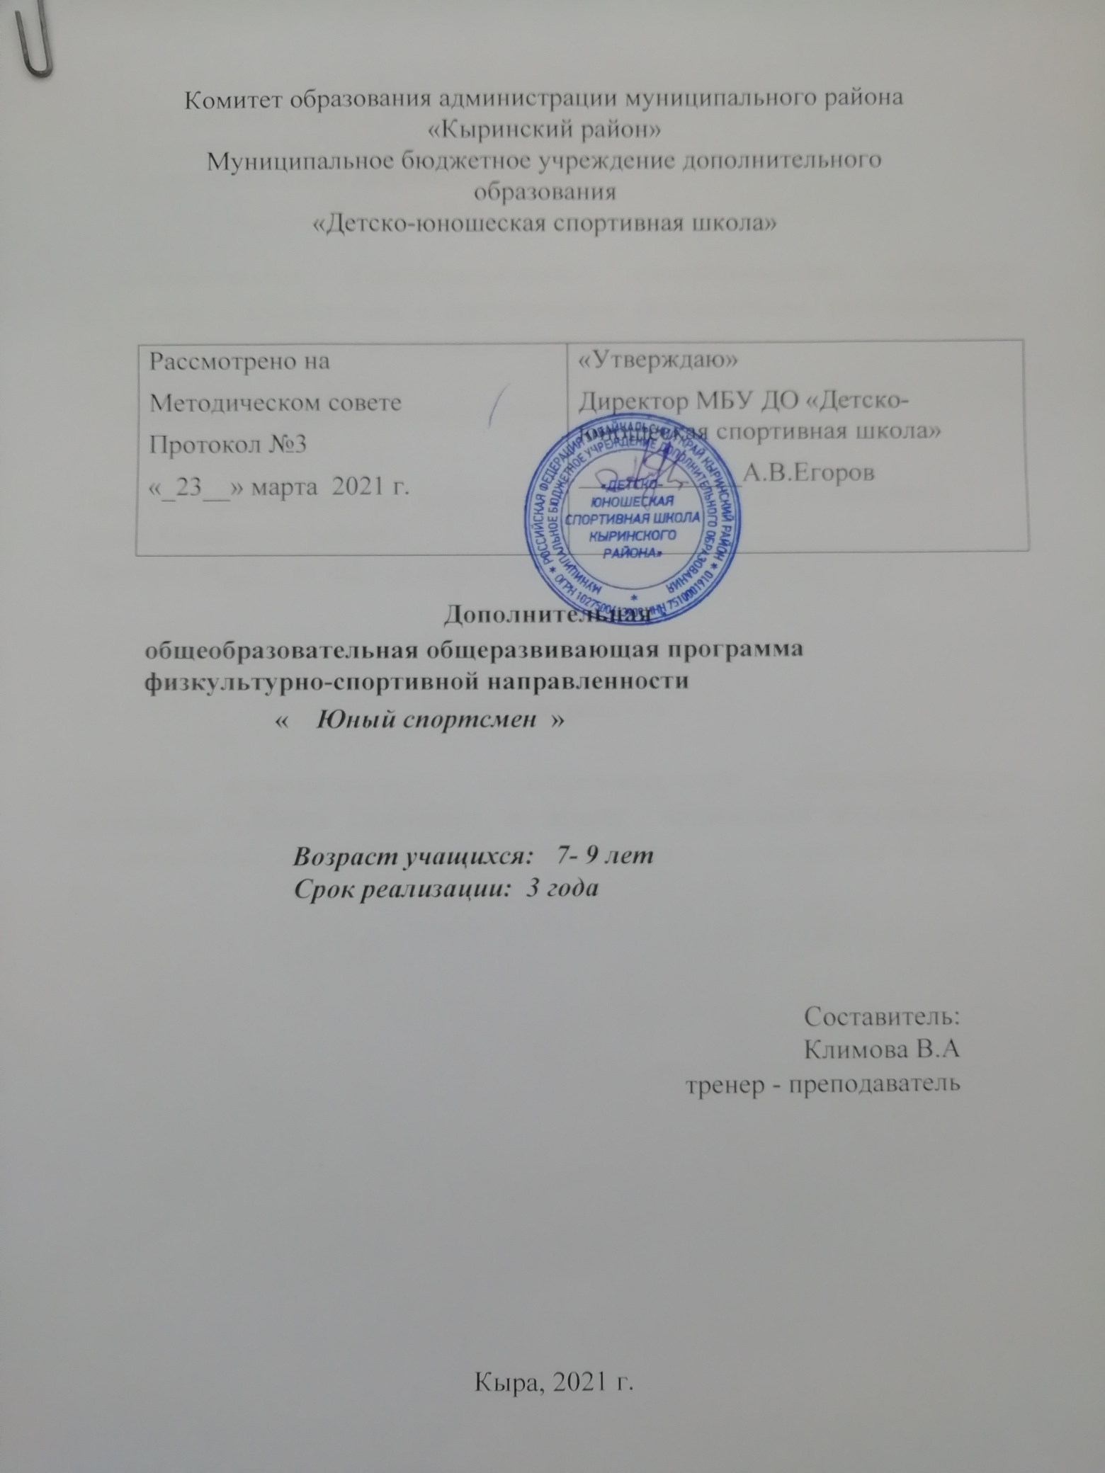

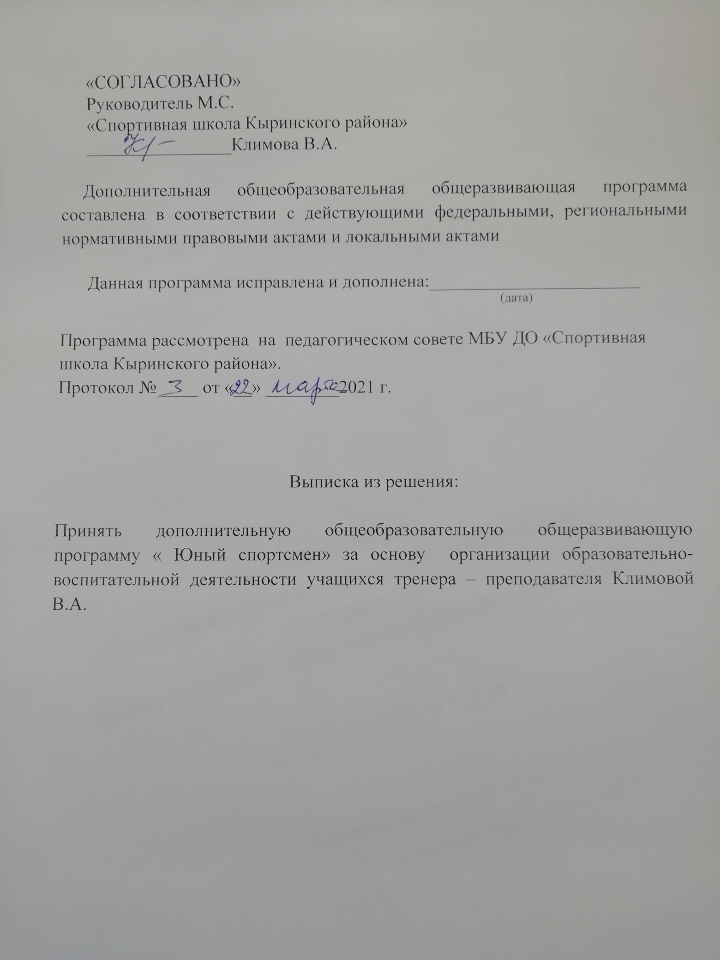

Комитет образования администрации муниципального района «Кыринский район»
Муниципальное бюджетное учреждение дополнительного образования
«Детско-юношеская спортивная школа»

Рассмотрено на  Методическом совете  Протокол №3  «_23__» марта 2021 г. | «Утверждаю»  Директор МБУ ДО «Детско-юношеская спортивная школа»  ____________А.В.Егоров

Дополнительная
общеобразовательная общеразвивающая программа физкультурно-спортивной направленности
« Юный спортсмен »

Возраст учащихся: 7- 9 лет
Срок реализации: 3 года

Составитель:
Климова В.А
тренер - преподаватель

Кыра, 2021 г.

«СОГЛАСОВАНО»
Руководитель М.С.
«Спортивная школа Кыринского района»
________________Климова В.А.

Дополнительная общеобразовательная общеразвивающая программа составлена в соответствии с действующими федеральными, региональными нормативными правовыми актами и локальными актами

Данная программа исправлена и дополнена:_______________________
(дата)

Программа рассмотрена на педагогическом совете МБУ ДО «Спортивная школа Кыринского района».
Протокол № ____ от «__» ________2021 г.

Выписка из решения:

Принять дополнительную общеобразовательную общеразвивающую программу « Юный спортсмен» за основу организации образовательно-воспитательной деятельности учащихся тренера – преподавателя Климовой В.А.

2

Оглавление
Раздел № 1«Комплекс основных характеристик дополнительной общеобразовательной общеразвивающей программы»............№стр.
Пояснительная записка ............................................................................... 4
Направленность (профиль) программы .................................................... 4
Актуальность программы .......................................................................... 4
Отличительные особенности программы .................................................. 5
Адресат программы .................................................................................... 6
Срок освоения программы ......................................................................... 7
Объём программы………………………………………………………… 8
Режим занятий ............................................................................................. 6
Формы обучения ........................................................................................ 6
Виды занятий ............................................................................................... 6
Цель и задачи программы ........................................................................... 7
Содержание ................................................................................................. 8
Учебный план………………………………………………………………8
Содержание учебного плана………………………………………………8
Планируемые результаты…………………………………………………11

Раздел № 2 «Комплекс организационно-педагогических условий» ... №стр.
Календарный учебный график ................................................................... 12
Условия реализации программы ............................................................... 12
Формы аттестации ...................................................................................... 13
Оценочные материалы ............................................................................... 13
Методические материалы ........................................................................... 14
Рабочие программы (модули) курсов, дисциплин программы ............... №стр.
Список литературы ............................................................................... 15
Приложение 1 ........................................................................................ №стр.
Приложение 2 ........................................................................................ №стр.
Приложение 3 ........................................................................................ №стр.

3
Раздел № 1 «Комплекс основных характеристик дополнительной общеобразовательной общеразвивающей программы»

Пояснительная записка

Дополнительная общеобразовательная общеразвивающая программа
«Юный спортсмен» (далее Программа) относится к физкультурно-спортивной направленности, имеет базовый уровень освоения, реализуется с 2020 года.
Программа разработана в соответствии с государственной образовательной политикой и современными нормативными документами в сфере образования:
1. Федеральный закон от 29 декабря 2012 г. № 273-ФЗ "Об образовании в Российской Федерации";
2. Концепция развития дополнительного образования детей (утверждена распоряжением Правительства Российской Федерации от 04 сентября 2014 г. № 1726-р);
3. Порядок организации и осуществления образовательной деятельности по дополнительным общеобразовательным программам (утвержден Приказом Министерства образования и науки РФ от 09.11.2018 г. №196 );
4. Методические рекомендации по проектированию дополнительных общеразвивающих программ (включая разноуровневые программы): приложение к письму Министерства образования и науки Российской Федерации от 18 ноября 2015 г. № 09-3242;
5. СанПиН 2.4.3648-20 «Санитарно-эпидемиологические требования к организациям воспитания и обучения, отдыха и оздоровления детей и молмодежи» (утверждены постановлением Главного государственного санитарного врача Российской Федерации от 28.09.2020 г. № 28)
6.Стратегия развития воспитания в Российской Федерации на период до 2025 года //Распоряжение правительства РФ от 29.05.2015 № 996-р

Актуальность программы
заключается в направленности на физическое воспитание личности, получение ими начальных знаний о физической культуре и спорте, здоровом образе жизни, выявление одаренных детей.
Программа актуальна как развивающая «многие свойства личности понемногу», не выделяющие явно каких-либо приоритетов среди многообразных способностей.

Данная программа – обусловлена острой необходимостью в определении порядка и организации работы по спортивной подготовке детей в соответствии с основными принципами дополнительного образования, представляющего собой процесс обучения посредством
4
реализации дополнительных обучающих программ, оказания дополнительных образовательных услуг и информационно-образовательной деятельности за пределами основных образовательных программ.
Специфика и содержание данной образовательной программы опирается на социальный заказ: дети, родители, общество и государство выступают основным социальным заказчиком. Программа призвана объединить в себе интересы и потребности ребенка, семьи, общества и государства.
Миссия программы - через изучение, воспитания в детях культуры физической, понять, что физическая культура является частью общечеловеческой культуры. Она охватывает те стороны жизни и воспитания, которые имеют важнейшее значение для нормального психофизического развития ребенка, укрепления его здоровья и развития двигательной сферы.

Отличительные особенности программы
Приоритетные идеи дополнительного образования: Программа «Юный спортсмен» имеет ряд отличительных особенностей:
- Свободный выбор ребёнком вида и сферы деятельности;
- Ориентация на личностные интересы, потребности и способности ребёнка. Ребёнку даётся возможность самому определить свой образовательный путь, и в случае, если он быстрее и лучше справляется с заданиями, возможность дальнейшего своего совершенствования. Кто же медленнее продвигается в своих достижениях, не должен восприниматься как отстающий. Достижения и того, и другого должны расцениваться по шкале их собственных возможностей, а не в сравнении с другими.
- Единство обучения, воспитания и развития;
- Практико-деятельностная основа образовательного процесса. Учащийся должен иметь возможность лично принимать участие в конкретной деятельности, направленной на получение им новых знаний и умений, решая при этом жизненно важные для него проблемы, которые могут быть связаны с общением с друзьями, людьми старшего возраста, организацией досуга, поиском повышения своего статуса в группе.
Содержание занятий выстроено так, чтобы, при всей сложности материла, учащиеся могли максимально эффективно воспринимать информацию и выполнять на практике поставленные задачи. Обучение по программе также позволит учащимся принимать участие в соревнованиях, физкультурно-спортивных и массовых мероприятиях. В ходе образовательного процесса педагог вместе с учащимися посещает спортивные стадионы на территории села для игр футбол, хоккей.
При реализации программы большое внимание уделяется использованию в образовательном процессе здоровьесберегающих технологий.

5

Адресат программы
Для обучения по Программе принимаются учащиеся в возрасте от 7 до 9 лет, желающие заниматься общей физической подготовкой. Программа ориентирована на учащихся, в том числе не обладающих базовыми знаниями по направлению программы, но мотивированных и заинтересованных на изучение данной предметной области.
Предполагаемый состав: разновозрастной, мальчики и девочки 1-3 классов, возраст 7-9 лет.
Набор учащихся: свободный
Количество учащихся: 3 группы от10 до 15 человек, состав группы –постоянный.
В 7 лет учащиеся знакомятся с физическими упражнениями, преимущественно в игровой форме. С 8 лет учащиеся поэтапно разучивают и осваивают двигательные действия до уровня умений. Возраст 9 лет предусматривает формирование интереса детей к спорту, развитие физических качеств, приобщение к соревновательной деятельности индивидуально и коллективно. Основной задачей работы здесь является содействие правильному физическому развитию детей, привитие интереса к регулярным занятиям спортом и подготовка учащихся к следующей ступени обучения.
Срок освоения программы

Программа рассчитана на 3 года обучения. Учебный год составляет -36 учебный недель.
Объем программы
1 год обучения - 216 учебных часов
2 год обучения – 216 учебных часов
3 год обучения – 216 учебных часов

Общее количество часов на весь период обучения составляет 648 учебных час.
Режим занятий
Занятия проходят 3 раза в неделю по 2 часа.
Продолжительность занятия 45 минут с перерывом 15 минут
Форма занятий – групповая.

Формы обучения
Форма обучения по программе – очная, бесплатная.

Виды занятий
Занятия подразделяются на однонаправленные, комбинированные, сюжетно-игровые, контрольные.

6

Однонаправленные занятия посвящены только одному из компонентов физических качеств: силовых, скоростно-силовых, координационных, прыгучести, гибкости и ловкости, выносливости.
Комбинированные занятия включают два-три компонента в различных сочетаниях: обучение приемам и правилам, формирование двигательных навыков, приобщение к здоровому образу жизни;
Сюжетно – игровые занятия построены на: 1.ознакомлении с общеразвивающими упражнениями, двигательными действиями с помощью игровых упражнений, творческих заданий;
2. развитии интереса к занятиям физической культуры посредством совместных игровых упражнений;
3. формирование социальных навыков;
4. укрепление здоровья.
Контрольные занятия посвящены выполнению двигательных заданий с целью получения данных об уровне физической подготовленности учащихся.

Цель программы
Организация физкультурно-спортивной деятельности детей в соответствии с главной функцией дополнительного образования: массового общефизического оздоровления детей младшего школьного возраста, с различными физическими способностями, с предоставлением им равных возможностей; формирование разносторонне физически развитой личности, способной активно использовать ценности физической культуры.
Задачи: Система организации физической подготовки в ДЮСШ направлена на физическое воспитание ребенка средствами физической культуры, гигиены, закаливания.
Основными задачами являются:
1. содействовать всестороннему физическому развитию организма ребенка, устойчивости против неблагоприятных сил природы, укреплению здоровья, воспитанию навыков и привычек соблюдения правил личной гигиены;
2.способствовать формированию у учащихся устойчивого интереса к занятиям по физической подготовленности, расширять теоретические знания из области физической культуры;
3. обучать двигательным навыкам;
4. мотивировать возможный уровень развития физических способностей (силовых, скоростных, скоростно-силовых, координационных, выносливости, гибкости);
5. −поддерживать реализации физического потенциала учащихся путем приобщения их к физической культуре и спорту;
6. формировать навыки здорового образа жизни.

7

Содержание

Учебный план

N №  п/п  п | Название раздела, темы | Количество часов 1 года обучения  7 лет |  |  | Кол-во часов 2-3 года обучения  8-9 лет |  |  | Форма контроля
N №  п/п  п | Название раздела, темы | всего | теория | практика | всего | Теория | практика
1. | Теоретическая подготовка | 4 | 1 |  | 4 | 1 |  | беседа
 | Общая физическая подготовка | 114 | 1 | 113 | 796 | 1 | 95 | наблюдение
 | Специальная физическая подготовка | 42 | 1 | 42 | 324 |  | 24 | наблюдение
 | Техническая подготовка | 32 | 1 | 32 | 444 | 1 | 43 | наблюдение
 | Тактическая подготовка | 18 |  | 18 | 324 |  | 24 | наблюдение
 | Интегральная подготовка  . |  |  |  | 14 |  | 14 | наблюдение
 | Соревнования | 10 |  | 10 | 110 | 1 | 9 | Рез-ты
 | Общее количество часов | 216 | 4 | 212 | 2216 | 4 | 212
Содержание учебного плана

Общая физическая подготовка
Общеразвивающие упражнения
Развитие мышечной силы: комплексы упражнений силовой направленности на мышцы плечевого пояса, нижних конечностей, туловища, брюшного пресса.
Развитие быстроты: упражнения на скорость реакции, движений.
Развитие гибкости: развивать подвижность тазобедренных, локтевых, позвоночных суставов.
Развитие прыгучести: упражнения, направленные на проявление наибольшей силы в минимально короткое время, координацию тела и его быстрое перемещение в пространстве.
Развитие ловкости: развивать способность быстро и легко овладевать новыми движениями, осознанно их выполнять и быстро перестраивать двигательную деятельность.
8
Развитие выносливости: формирование способности противостоять утомлению, поддерживать необходимый уровень интенсивности работы в заданное время.
Физическая подготовка слагается из общей и специальной подготовки. Между ними существует тесная связь.
Общая физическая подготовка направлена на развитие основных двигательных качеств - силы, быстроты, выносливости, гибкости, ловкости, а также разнообразными двигательными навыками. Средства общей физической подготовки подбираются с учетом возраста занимающихся и специфики волейбола.
В занятиях с юными волейболистами используются упражнения из гимнастики, акробатики, легкой атлетики, баскетбола, подвижные игры.
Удельный вес общеобразовательных учреждений в занятиях различен на отдельных этапах учебно-тренировочного процесса. Общеразвивающие упражнения в зависимости от задач урока можно включать в подготовительную часть занятия, в основную и, отчасти, в заключительную. Так, гимнастические, легкоатлетические и акробатические упражнения, баскетбол, ручной мяч. Подвижные игры применяются как в подготовительной части, так и в основной. Это особенно характерно для начального этапа обучения, когда эффективность средств волейбола ещё значительна (малая физическая нагрузка в упражнениях по технике двусторонней игре).
Специальная физическая подготовка направлена на развитие физических качеств и способностей, специфичных для подвижных игр. Задачи её непосредственно связаны с обучением детей технике и тактике игры. Основным средством специальной физической подготовки являются специальные (подготовительные) упражнения и игры. Одни упражнения развивают качества, необходимые для овладения техникой (укрепление кистей, увеличение их подвижности, скорости сокращения мышц, развитие мышц ног и т.д.), другие направлены на формирование тактических умений (развитие быстроты реакции и ориентировки, быстроты перемещения в ответных действиях на сигналы и т.п.). Важное место занимают специально отобранные игры.
Систематическое применение подготовительных упражнений ускоряет процесс обучения техническим приемам в подвижных играх и создает предпосылки для формирования более прочных двигательных навыков.
Общая физическая подготовка (ОФП)
В состав ОФП входят строевые упражнения и команды для управления группой; упражнения из гимнастики, легкой атлетики, акробатики, подвижные игры.
9

Гимнастические упражнения подразделяются на три группы: первая – для мышц рук и плечевого пояса, вторая – для мышц туловища и шеи; третья – для мышц ног и таза.
Упражнения выполняются без предметов и с предметами (мячи, гимнастические палки, гантели, резиновые амортизаторы, скакалки); на гимнастических снарядах (гимнастическая стенка и скамейка, перекладина, канат); прыжки в высоту с прямого разбега (с мостика) через планку (веревочку).
Акробатические упражнения включают группировки и перекаты в различных положениях, стойка на лопатках, кувырки вперед и назад; соединение нескольких акробатических упражнений в несложные комбинации.
Легкоатлетические упражнения. Сюда входят упражнения в беге, прыжках и метаниях.
Бег: 30, 60 м, повторный бег, эстафетный бег.
Прыжки: через планку с прямого разбега, в высоту с разбега, в длину с места, в длину с разбега.
Метания: малого мяча с места в стенку или щит на дальность отскока, на дальность.
Подвижные игры: «Гонка мячей», «Салки» («Пятнашки»), «Невод», «Метко в цель», «Подвижная цель», «Эстафета с бегом», «Эстафета с прыжками», «Мяч среднему», «Охотники и утки», «Перестрелка», «Перетягивание через черту», «Вызывай смену», «Эстафета футболистов», «Эстафета баскетболистов», «Эстафета с прыжками чехардой», «Встречная эстафета с мячом», «Ловцы», «Борьба за мяч», «Мяч ловцу», «Перетягивание», «Катающаяся мишень». Упражнения для овладения навыками быстрых ответных действий. По сигналу (преимущественно зрительному) бег на 5, 10, 15 м из исходных положений: стойка волейболиста (лицом, боком и спиной к стартовой линии), сидя, лежа лицом вверх и вниз в различных положениях по отношению к стартовой линии; то же, но перемещение приставными шагами.
Специальная физическая подготовка (СФП)
Бег с остановками и изменением направления. «Челночный» бег на 5,6 и 10 м (общий пробег за одну попытку 20-30 м). «Челночный» бег, но отрезок вначале пробегают лицом вперед, а затем спиной и т.д. По принципу «челночного» бега передвижение приставными шагами. То же с набивными мячами в руках (2-5 кг) в руках.

10
Подвижные игры: «День и ночь» (сигнал зрительный, исходные положения самые различные), «Вызов», «Вызов номеров», «Попробуй унеси»,различные варианты игры «Салочки», специальные эстафеты с
выполнением перечисленных заданий в разнообразных сочетаниях и с преодолением препятствий.
Упражнения для развития прыгучести. Приседание и резкое выпрямление ног со взмахом руками вверх; то же с прыжком вверх.
Прыжки на одной и на обеих ногах на месте и в движении лицом вперед, боком и спиной вперед. Прыжки на одной и обеих ногах с преодолением препятствий. Прыжки с места вперед, назад, вправо, влево, отталкиваясь обеими ногами. Прыжки вверх с доставанием подвешенного мяча, отталкиваясь одной и обеими ногами. То же, но делая разбег в три шага. Прыжки с места и с разбега с доставанием теннисных (набивных, волейбольных) мячей, укрепленных на разной высоте. Прыжки опорные, прыжки со скакалкой, разнообразные подскоки, многократные прыжки с места.
Упражнения для развития качеств, необходимых при выполнении приема и передач мяча. Сгибание и разгибание рук в лучезапястных суставах, круговые движения кистями, сжимание и разжимание пальцев рук в положении руки вперед, в стороны, вверх (на месте и в сочетании с различными перемещениями).
Упражнения для развития качеств, необходимых при выполнении подач. Круговые движения руками в плечевых суставах с большой амплитудой и максимальной быстротой.
Упражнения для развития качеств, необходимых при выполнении нападающих ударов. Броски набивного мяча из-за головы двумя руками с активным движением кистей сверху вниз стоя на месте и в прыжке (бросать перед собой в площадку, гимнастический мат). Броски набивного мяча (1 кг) в прыжке из-за головы двумя руками через сетку. Имитация прямого нападающего удара, держа в руках мешочки с песком (до 1кг). Соревнование на точность метания малых мячей.

Планируемые результаты:
Предметные:
- знать основную терминологию физической культуры и спорта: физическое развитие, круговая тренировка, физкультурно-спортивные соревнования, техника, тактика и др.
- знать технику безопасности на занятиях;
– уметь совершенствовать физические упражнения.

11
Метапредметные:
- формирование умения самостоятельно планировать пути достижения целей, осознанно выбирать наиболее эффективные способы решения задач;
- формирование умения понимать причины успеха/неуспеха учебной деятельности;
- уметь активизировать навыки и умения в соответствии с ситуацией;

Личностные:
- формирование ответственного отношения к обучению, готовности и способности обучающихся к саморазвитию;
- развитие самостоятельности, личной ответственности за свои поступки;
- мотивация детей к занятиям физической культуры и спорта;
- формирование осознанного, уважительного и доброжелательного отношения к другому человеку;
- формирование коммуникативной компетентности в общении и сотрудничестве со сверстниками в процессе разных видов деятельности;

Раздел 2. «Комплекс организационно-педагогических условий»

Календарный учебный график на каждый год обучения
N п/п | Месяц | Число | Время проведения занятия | Форма занятия | Кол-во часов | Тема занятия | Место проведения | Форма контроля

Условия реализации программы

Материально- техническое обеспечение
1.спортивный зал
2. стадион
3.баскетбольные щиты
4.волейбольная сетка
5. гимнастические скамейки – 7
6. маты – 4
7. теннисный стол – 1
8.волейбольная сетка – 2
9. волейбольные мячи – 20
10. футбольные мячи – 10
11. баскетбольные мячи – 10
12. дартс – 2
13. утяжелители – 4
14. гантели – 6
12
15. обручи – 5
16. набивные мячи (1,2,3 кг) – 5
17. мячи теннисные
18. мячи резиновые – 10
19. скакалки – 20
20. стойки – 10
21. подвесные мячи (устройство) – 1
22. демонстрационный материал.
23. учебные фильмы.

Кадровое обеспечение
Программа «ОФП» реализуется педагогом дополнительного образования тренер-преподаватель Климова Валентина Артёмовна имеющим педагогическое образование в области. Прошла квалификационную переподготовку по специальности «Тренер – преподаватель» решением о18 мая 2020г. Постоянно повышает уровень профессионального мастерства.

Формы аттестации

-педагогическое наблюдение;
- выполнение тестовых заданий;
- соревнования (эстафеты, конкурсы);
- физкультурно-спортивные мероприятия.

Оценочные материалы
- аналитическая справка;
- грамота;
- журнал посещаемости;
- протоколы физкультурно-спортивных мероприятий;
- протокол соревнований.

Формы учебного занятия
- тренировка;
- открытое занятие;
- участие в спортивных соревнованиях и мероприятиях;
- тестирование, промежуточная и итоговая аттестация;
- походы;
- праздники. 13

Методические виды продукции:
- Лекции для проведения познавательных бесед;
- Рекомендации, пособия по дополнительной профессиональной программе «Деятельность педагога дополнительного образования в современных условиях» - Институт развития образования Забайкальского края. 2017г.;
- Программа «Педагогика и методика физической культуры и спорта. Тренер – преподаватель» - Образовательный центр для муниципальной сферы Каменный город». 2020г.
- Разработки физкультурно-спортивных мероприятий, праздников.

Дидактический материал:
1.раздаточный материал (мелкий спортивный инвентарь, карточки-задания);
2.комплексы заданий, упражнений.

Методы: 1.объяснительно-иллюстративный;
2. упражнения;
3.контрольные испытания;
4. соревнования.
Технологии:
- педагогические:
1) обучающие;
2) развивающие;
3) воспитывающие;
4) предметные;
5) дистанционные.
2. здоровьесберегающие:
1) соблюдение правил безопасности и гигиены;
2) систематические занятия физической культурой и спортом;
3) вредным привычкам – нет.
3. специальные:
1) ориентированные
2) самообразование;
3) индивидуальные.

14
Список литературы
Литература для педагога
- Ю.Д. Железняк, А.В. Чачин, Ю.П. Сыромятников Примерная программа спортивной подготовки для детско-юношеских спортивных школ «Волейбол» Учебное пособие. – М.: Советский спорт 2005

- В.И. Лях Физическая культура.ФГОС. Рабочие программы. Пособие для учителей – М.: Просвещение 2011

- А.А. Кузнецов,М.В.Рыжаков, А.М.Кондаков Примерные программы по учебным предметам. Физическая культура. Проект, стандарты второго поколения – М.: Просвещение, 2011

- Г.А. Колодницкий, В.С. Кузнецов, М.В.Маслов Внеурочная деятельность учащихся Волейбол. Пособие для учителей и методистов (Работаем по новым стандартам) – М.: Просвещение 2011

- Г.А. Полтавец, С.К. Никулин Научно-методические материалы по анализу практической проблеме оценивания качества в системе дополнительного образавания детей. Методическое пособие – М.: Просвещение 2010

- А.Я. Данилюк, А.М. Кондаков, В.А. Тишков Концепция духовно-нравственного развития и воспитания личности гражданина России. Учебное издание стандарты второго поколения - М.: Просвещение, 2009

- Т.Н. Захарова и др. Формирование здорового образа жизни у младших школьников. Пособие - Волгоград: Учитель 2007

- Е.Н. Литвинов, М.Я. Виленский, Г.И. Погадаев Программа физического воспитания учащихся начальной школы. Приложение к журналу «Младший школьник» выпуск 5 – М.: Школьная пресса, 2004

- В.С. Кузнецов, Г.А. Колодницкий Упражнения и игры с мячами. Методическое пособие – М.: ЭНАС, 2004

- Методический кабинет ГУДОД ОСДЮСШОР Волейбол (сборник статей) – Чита 2003

11. Якиманская И. С. Технология личностно ориентированного обучения в современной школе / И. С. Якиманская. – Москва: Сентябрь, 2000. –176 с.

15
12.Дополнительная профессиональная программа профессиональной переподготовки для педагогических работников «Педагогика и методика физической культуры и спорта. Тренер – преподаватель».
Образовательный центр «Каменный город». г. Пермь. 2020г. (Электронный ресурс). Режим доступа:
на е-mail:eduregion@gmail.com
сайт: www.eduregion.ru

Литература для детей и родителей

16

Приложение 1

Инструктаж по технике безопасности

…

